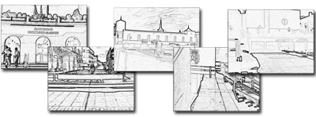 |  | Grupo Municipal Socialista  Pl. Mayor, 1 – 28223 - Pozuelo  Tlf.: 914522727  gruposocialista@pozuelodealarcon.org
 | ¿Notas que falte algo en tu entorno? ¿El qué?
PRESUPUESTOS PARTICIPATIVOS  ¿Qué opinas sobre tu ciudad? | ¿Qué arreglarías en los alrededores de tu domicilio?
PRESUPUESTOS PARTICIPATIVOS  ¿Qué opinas sobre tu ciudad? | ¿Y en Pozuelo? ¿Arreglarías algo?
Si quieres puedes dejarnos una dirección y te haremos llegar más información como esta.

GRACIAS POR PARTICIPAR CON TU MUNICIPIO

